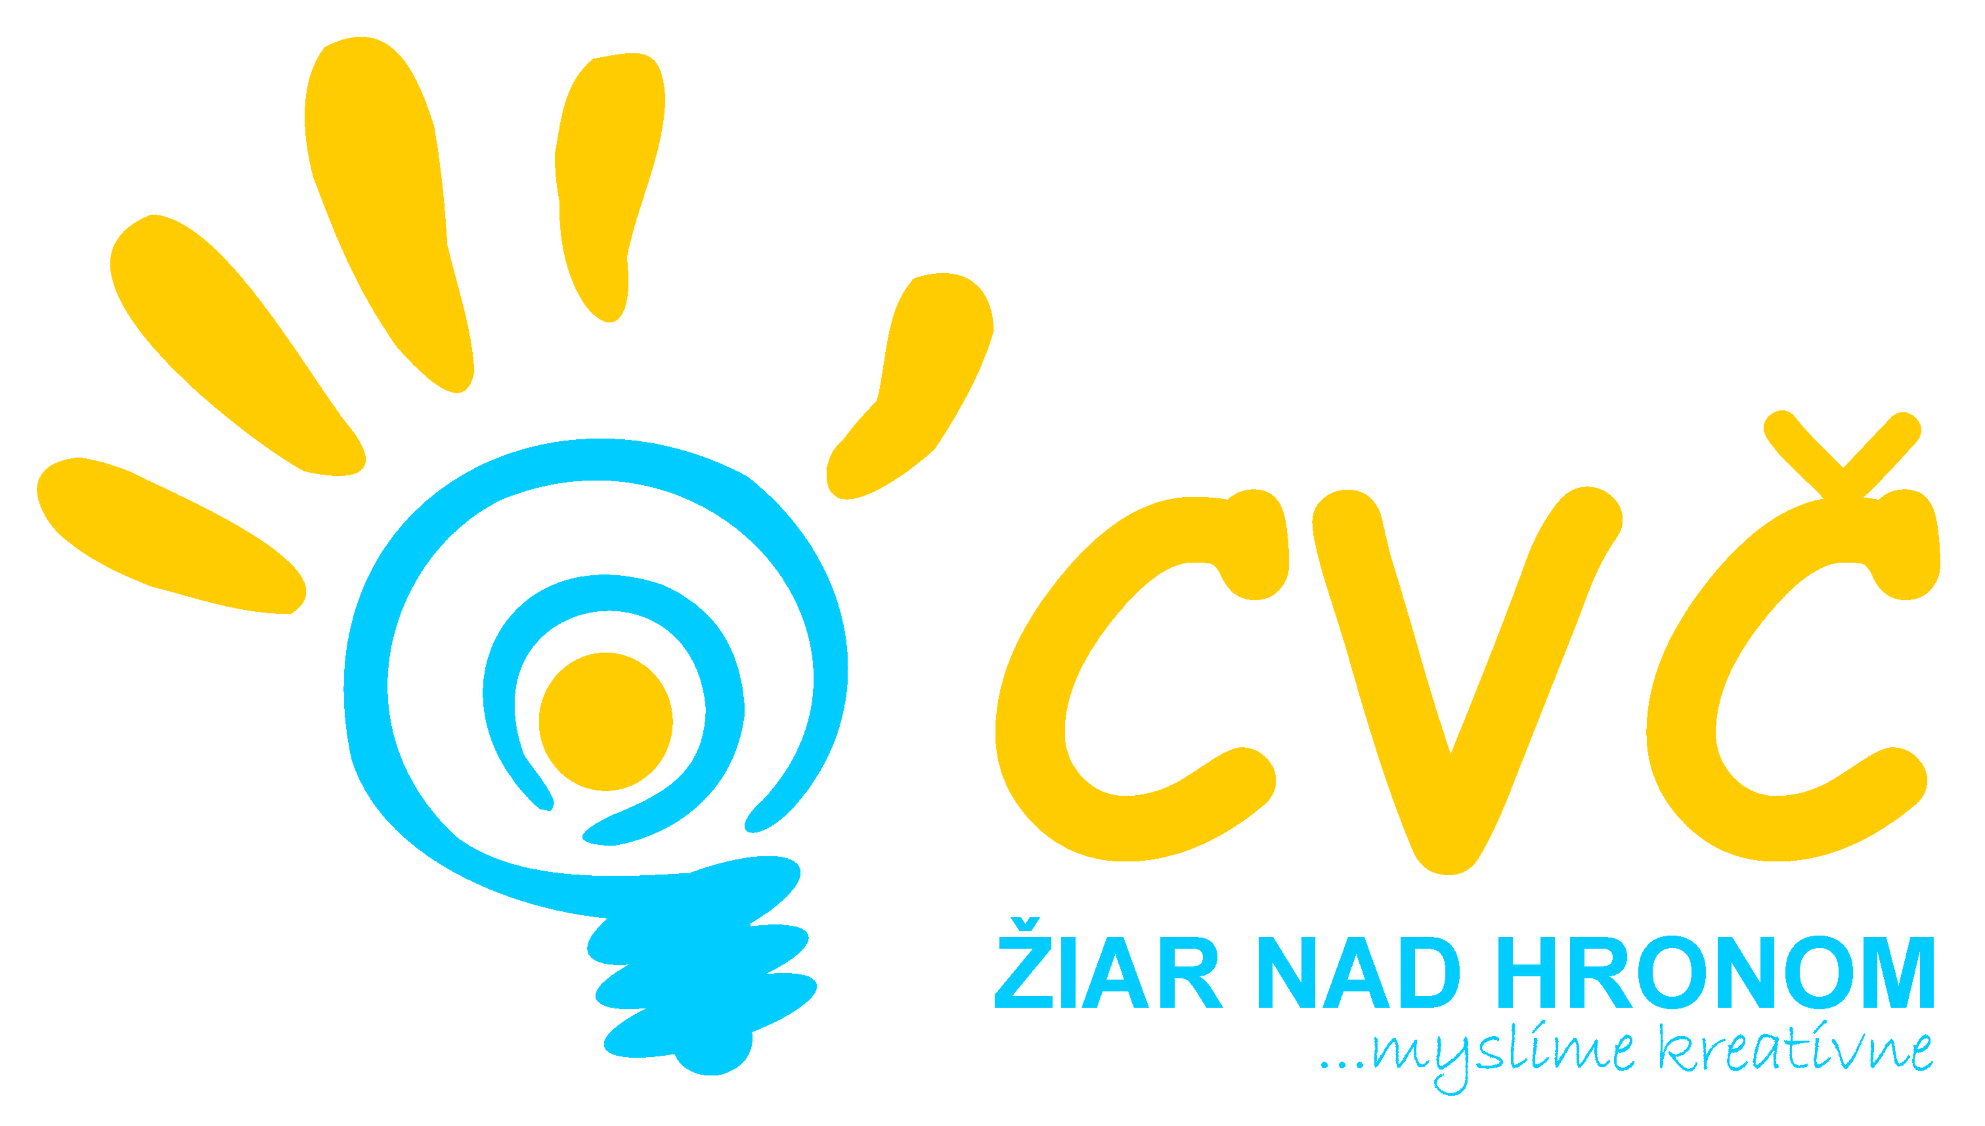
Centrum voľného času Žiar nad Hronom
Ul. M. R. Štefánika 17, 965 01 Žiar nad Hronom

riaditeľstvo
ZŠ v okrese
Žiar nad Hronom

Vaša značka Naša značka Vybavuje Dátum
201/0019 Paeddr. Petronela Gáfriková 24.02.2015

VEC: Vyhodnotenie obvodného kola súťaže Rozprávkové vretienko.

Centrum voľného času v Žiari nad Hronom uskutočnilo dňa 24.02.2015 obvodné kolo súťaže v prednese rozprávky Rozprávkové vretienko. Obvodného kola sa zúčastnilo 8 škôl
z nášho okresu. Celkovo sa zúčastnilo súťaže 23 detí, z toho v I. kategórii sa prezentovalo 10 detí a v II. kategórii sa prezentovalo 13 detí.

Výsledková listina:

I. kategória – 1. miesto: Petronela Glezgová ZŠsMŠ Š. Moysesa, A. Kmeťa č. 1, ZH
2. miesto: Agáta Balúnová ZŠ Lovčica Trubín 166
3. miesto: Šimon Gubka ZŠ, Ul. Dr. Janského č. 2, ZH

II. kategória- 1. miesto: Dominika Vidovičová ZŠ, Ul. M.R. Štefánika č. 17, ZH
2. miesto: Angelika Mičíková ZŠ Janova Lehota č. 97
3. miesto: Karolína Lovčičanová ZŠ, Ul. Dr. Janského č. 2, ZH

S pozdravom

Mgr. Helena Gáfriková v. r.
riaditeľka CVČ

